Хотим Вам рассказать о преступлениях, связанных с хищением личных данных, с помощью которых преступник может совершить кражу денежных средств, которые находятся на ваших личных счетах в различных банках. Также мы хотим рассказать о различных видах мошенничеств с использованием мобильного телефона, которые встречаются очень часто.

На сегодняшний день жизнь большинства из нас сложно представить без сотовых телефонов и сети интернет. Заказать еду, оплатить счета, купить одежду, найти человека и многое другое можно сделать, не выходя из дома, достаточно иметь мобильный телефон или компьютер с доступом в интернет. Но если для одних людей это отличная возможность сэкономить свое время и максимально облегчить себе жизнь, то для других более "предприимчивых" граждан открывается огромное поле для мошеннической деятельности.

Ситуация 1
Розыгрыш призов!

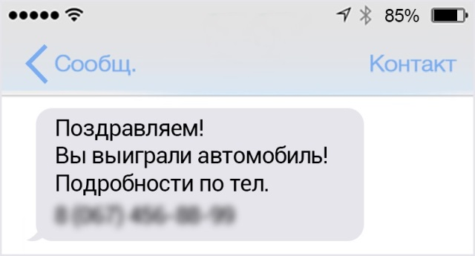 | Вам пришло сообщение о том, что Вы выиграли дорогостоящий подарок и просят перевести деньги за получение приза!

НИКОГДА НИ ПРИ КАКОЙ СИТУАЦИИ НЕ ОТПРАВЛЯЙТЕ ДЕНЬГИ НЕЗНАКОМЫМ ЛЮДЯМ!
Помните, что вероятность выиграть приз, не принимая участия в розыгрыше равна нулю! В дальнейшем вернуть отправленные Вами денежные средства будет очень сложно! Любая просьба перевести денежные средства для получения выигрыша должна насторожить Вас. Помните, что выигрыш в лотерею влечет за собой налоговые обязательства, но порядок уплаты налогов регламентирован действующим законодательством и не осуществляется посредством перевода денежных средств на электронные счета, карты или «электронные кошельки» физических или юридических лиц.

Ситуация 2
Мошенничество с кредитными картами.

Звонящий на мобильный телефон злоумышленник представляется сотрудником службы технической поддержки либо службы безопасности Вашего банка и сообщает, что с принадлежащего Вам счета осуществлен перевод денежных средств в пользу незнакомого Вам человека. Злоумышленник предлагает отменить указанную финансовую операцию, но для этого ему необходимо получить данные Вашей пластикой карты.

НИКОГДА И НИКОМУ НЕ СООБЩАЙТЕ РЕКВИЗИТЫ ВАШЕЙ БАНКОВСКОЙ КАРТЫ И ДРУГИЕ ПЕРСОНАЛЬНЫЕ СВЕДЕНИЯ!!!

Помните, что банки никогда не звонят на телефоны своих клиентов и не просят сообщить реквизиты их банковской карты! Позвоните на горячую линию Вашего банка и убедитесь о том, что денежные средства с Вашей карты не переводились. Телефон банка Вы найдете на обратной стороне карты.

Ситуация 3
Ошибочный перевод денежных средств!

Вам пришло сообщение о поступлении денежных средств на Ваш счет, переведенных с помощью услуги «Мобильный перевод». Сразу после этого поступает звонок, и мужчина или женщина сообщает, что ошибочно перевел Вам деньги и просит вернуть их обратно тем же «Мобильным переводом».

НА САМОМ ДЕЛЕ НИКАКОЙ ОШИБКИ НЕ БЫЛО! ДЕНЕГ ВАМ НЕ ПРИСЫЛАЛИ!

Помните, что хозяин денежных средств может вернуть переведенные Вам денежные средства, просто написав заявление в своем банке.
Самым правильным решением в данном случае будет позвонить на горячую линию Вашего банка и уточнить о поступлении Вам денежных средств. Телефон Вашего банка Вы найдете на обратной стороне карты.
И если Вам действительно переведены денежные средства от незнакомого лица не спешите возвращать деньги по первому требованию. Вернув деньги сразу после звонка злоумышленника, последний, получит и Ваши деньги и через некоторое время вернет и свои.
В этом случае не отправляйте деньги незнакомцу, а предложите ему официально обратиться в свой банк и написать заявление о возврате денежных средств.

Ситуация 4
Несчастный случай с родственниками

На Ваш телефон поступает звонок, причем звонок может осуществляться как на мобильный телефон, так и стационарный. Звонящий представляется сотрудником полиции и сообщает, что Ваш родственник задержан и находится в отделе полиции за совершение преступления (совершил ДТП, хранение оружия или наркотиков, нанесение тяжких телесных повреждений). Далее лжесотрудник вымогает у Вас взятку, взамен обещает отпустить Вашего родственника. Злоумышленник просит не прерывать телефонный разговор, это необходимо для того, чтобы Вы не могли связаться по телефону с настоящим родственником.

ВСЯ ЭТА СИТУАЦИЯ ВЫМЕСЕЛ! ВАШЕМУ РОДСТВЕННИКУ НИЧЕГО НЕ УГРОЖАЕТ!
Для того чтобы убедиться в том, что с Вашим, родственников все в порядке достаточно позвонить ему. Если родственник сразу не ответит, то перезвоните ему позднее, либо позвоните людям, которые могут находиться с ним рядом.

Ситуация 5
СМС – мошенники!

На Ваш телефон поступает смс-сообщение с текстом «Ваша карта заблокирована, для помощи в разблокировке позвоните по телефону 8800******09». Если вы позвоните по указанному номеру телефону, то злоумышленник представившейся сотрудником банка попросит сообщить реквизиты Вашей банковской карты, а также иные персональные данные, получив которые похитит с Вашего счета денежные средства.

НИКОГДА НЕ ПЕРЕЗВАНИВАЙТЕ НА НОМЕРА ТЕЛЕФОНОВ УКАЗАННЫЕ В CMC - СООБЩЕНИЯХ! НИКОМУ НЕ СООБЩАЙТЕ РЕКВИЗИТЫ ВАШЕЙ БАНКОВСКОЙ КАРТЫ И ДРУГИЕ ПЕРСОНАЛЬНЫЕ СВЕДЕНИЯ!!!

Самым правильным решением в данном случае будет позвонить на горячую линию Вашего банка и уточнить о возможной блокировке карты. Телефон Вашего банка Вы найдете на обратной стороне карты.

Ситуация 6
Мошенники под видом покупателей!

На Ваш телефон звонит злоумышленник и сообщает, что готов приобрести товар, который Вы разместили для продажи в сети Интернет. Злоумышленник сообщает, что готов приобрести Ваш товар прямо сейчас, но в связи с тем, что он находится в другом городе ему необходимо помочь перевести Вам деньги. Для того чтобы это сделать злоумышленник предлагает пройти к ближайшему банкомату и следовать его инструкциям.

НИКОГДА НЕ СЛЕДУЙТЕ УКАЗАНИЯМ И ИНСТРУКЦИЯМ ДРУГИХ ЛЮДЕЙ ПРИ РАБОТЕ С ВАШЕЙ БАНКОВСКОЙ КАРТОЙ!
Помните, что для того чтобы осуществить Вам перевод денежных средств в счет покупки товара, Вашего личного участия не требуется.
Самым правильным решением в данном случае будет сообщить лжепокупателю о том, что продажа товара может быть осуществлена только в обычном порядке, он может перевести денежные средства на Ваш счет в любом доступном отделении банка, поэтому идти к банкомату и производить манипуляции со своей банковской картой Вы не станете.

Ситуация 7
Мошенничество в социальных сетях!

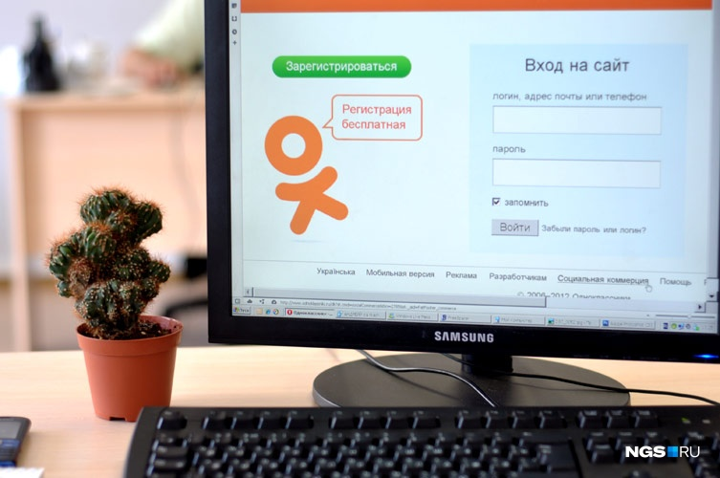
На Ваш страницу в социальной сети приходит сообщение от Вашего знакомого с просьбой срочно перевести ему денежные средства на указанный номер счета или карту.

НЕ СПЕШИТЕ ПЕРЕВОДИТЬ ДЕНЕЖНЫЕ СРЕДСТВА ПО ПЕРВОЙ ПРОСЬБЕ! УБЕДИТЕСЬ, ЧТО ЭТО ДЕЙСТВИТЕЛЬНО ВАШ ЗНАКОМЫЙ!

Для того чтобы убедиться в том, что Вашему знакомому действительно нужны денежные средства позвоните на его мобильный телефон у убедитесь в том, что именно он Вам написал сообщение. Либо задайте злоумышленнику личный вопрос, ответ на который может знать только Ваш знакомый. Злоумышленник не станет на него отвечать!

1. Никогда не отправляйте деньги незнакомым лицам на их электронные счета.
2. Никогда не пользуйтесь услугами непроверенных и неизвестных сайтов.
3.Никогда не переходите по ссылке, указанной в сообщении на скачивание открытки, музыки , программы и т.д.
4. Никогда не размещайте в открытом доступе и не передавайте информацию личного характера, которая может быть использована во вред.
5. Не сообщайте никому код из СМС, даже если представляются банком.
6. Никому не сообщайте данные своей банковской карты.
7. Установить на мобильный телефон лицензионный антивирусник.
8. Не отвечайте на телефонный звонок, который начинается с нумерации +8.
9. Будьте всегда бдительны! и доведите указанную информацию до своих близких родственников.

Для того чтобы не стать жертвой мошенничества достаточно следовать вышеуказанным рекомендациям!
Если в отношении Вас и Ваших близких совершено преступление незамедлительно обратитесь в правоохранительные органы. Постарайтесь сохранить сведения о поступивших от злоумышленников Вам телефонных звонках, смс - сообщениях, переписках в социальных сетях, а также других данных, которые смогут помочь правоохранительным органам в установлении и поимки преступников.

Для Вашей безопасности звоните по телефонам: 102
112

